НАЦИОНАЛЬНЫЙ ИССЛЕДОВАТЕЛЬСКИЙ УНИВЕРСИТЕТ ИТМО

Факультет Программной Инженерии и Компьютерной Техники

Тестирование программного обеспечения

Лабораторная работа № 3

Вариант 555442

Выполнил студент:

Щелыкалов Виктор

Группа № P33122

г. Санкт-Петербург, 2021

**Задание:**

Сформировать варианты использования, разработать на их основе тестовое покрытие покрытие и провести функциональное тестирование интерфейса сайта (в соответствии с вариантом).



**Требования к выполнению работы:**

1. Тестовое покрытие должно быть сформировано на основании набора прецедентов использования сайта.
2. Тестирование должно осуществляться автоматически - с помощью системы автоматизированного тестирования [Selenium](http://docs.seleniumhq.org/).
3. Шаблоны тестов должны формироваться при помощи Selenium IDE и исполняться при помощи Selenium RC в браузерах Firefox и Chrome.
4. Предполагается, что тестируемый сайт использует динамическую генерацию элементов на странице, т.е. выбор элемента в DOM должен осуществляться не на основании его ID, а с помощью [XPath](http://ru.wikipedia.org/wiki/XPath).

**Выполнение:**

Use-case диаграмма:

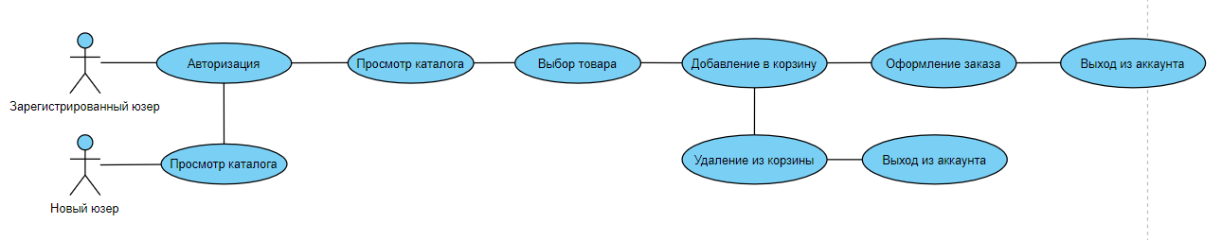

Описание набора тестовых сценариев:

1. Авторизация

- успешная авторизация

- неуспешная авторизация(данные неверны)

2. Выбор товара

- просмотр каталога

- выбор товара

- добавление в корзину

3. Удаление товара из корзины

- поиск нужного товара в корзине

- удаление товара из корзины, если такой товар найден

- в корзине такого товара не существует

4. Оформление заказа

- заполнение данных пользователя

1. Выход из аккаунта

- выход из аккаунта

Описание набора тестовых сценариев:

1. Авторизация:

Переход на сайт lamoda.ru

Нажатие на кнопку “Войти”

Ввод логина, пароля пользователя

Нажатие на кнопку “Войти”

Ввод капчи

1. Выбор товара

Ввод названия/артикула товара

Выбор товара

Выбор размера товара

Нажатие на кнопку “Добавить в корзину”

1. Удаление товара из корзины

Нажатие на кнопку “Корзина”

Поиск нужного товара по артикулу/названию товара

Нажатие на кнопку “Удалить из корзины”, если такой товар найден

Завершение, если такой товар не найден в корзине

1. Оформление заказа

Нажатие на кнопку “Корзина”

Нажатие на кнопку “Оформить заказ”

Ввод телефона

Ввод имя

Ввод фамилии  
Ввод города  
Выбор способа доставки(тестировались пункты выдачи)

Выбор пункта выдачи

1. Выход из аккаунта

Нажатие на кнопку “Профиль”

Нажатие на кнопку “Выйти”

Результаты тестирования:

Сайт lamoda.ru был протестирован с помощью selenium успешно. Удалось протестировать все сценарии, кроме авторизации, поскольку приходилось вручную проходить капчу. Данная проблема была решена в будущем благодаря добавлению Google Chrome Profile, который содержал данные для входа.

**Вывод:**

Впервые осознал сложность тестирования при работе с реальным проектом. Данный сайт имеет множество сценариев поведения, которые непросто отследить по html коду. Пришлось ближе познакомиться с рендером каждой тестовой странице. Большую часть времени потратил на капчу. Познакомился с новыми возможностями получить html элемент из страницы(в частности: xpath selector).